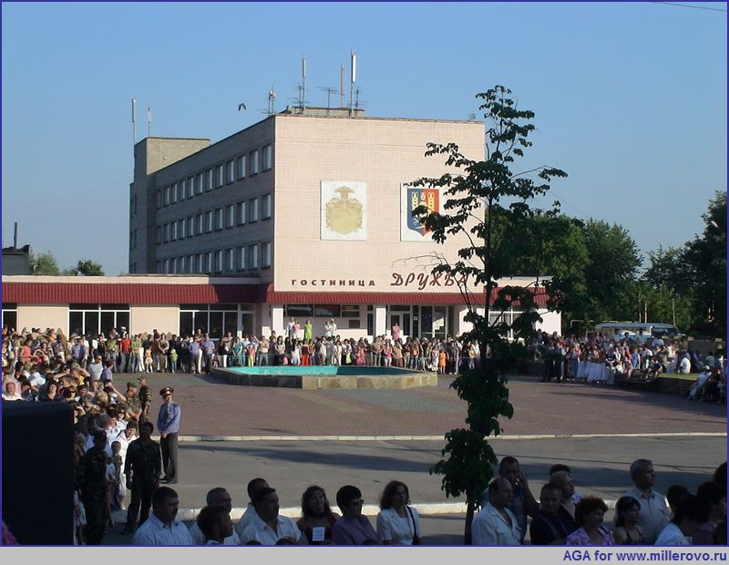

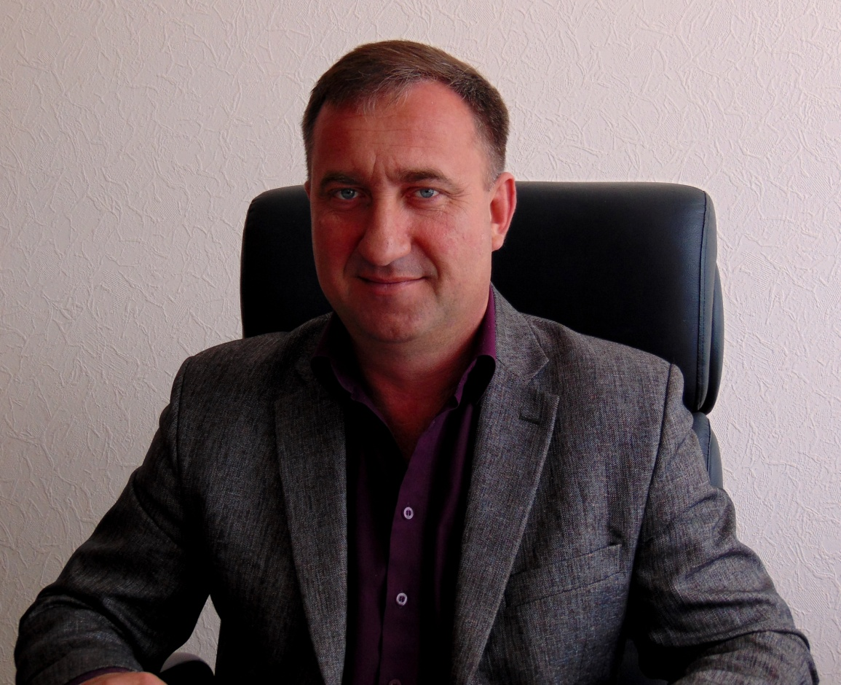

Муниципальные программы Миллеровского городского поселения

Основные направления бюджетной и налоговой политики Миллеровского городского поселения на 2016 – 2018 годы (Постановление МГП от 15.11.2015 № 433)

Прогноз социально-экономического развития Миллеровского городского поселения на 2015 – 2017 годы

(Постановление МГП от 29.05.2014 № 442)

Бюджет Миллеровского городского поселения

на 2016 год направлен на решение следующих ключевых задач:

Основные параметры бюджета Миллеровского городского

поселения на 1 июля 2016 года

Доходы бюджета

414279,1 тыс. рублей

Расходы бюджета

420226,6 тыс. рублей

Расходы бюджета Миллеровского района на 2016 год



***Содержание автономных учреждений***

Всего:  **2**чреждений

***Муниципальные учреждения:***

**1** –учреждения культуры, **1** – учреждение благоустройства.

***Обеспечение жильем отдельных категорий граждан***

**Обеспечение жильем молодых семей**

**Обеспечение мероприятий по переселению граждан из многоквартирного жилищного фонда, признанного непригодным для проживания, аварийным и подлежащим сносу или реконструкции**

Структура муниципальных программ Миллеровского городского поселения на 1 июля 2016 года

Обеспечение жильем

(1864,0 тыс. рублей – 2,2 %)

Обеспечение качественными жилищно-коммунальными услугами

(251896,2 тыс. рублей – 34,6 %)

Другие программы

(1281,0 тыс. рублей – **2,4 %)**

Развитие транспортной системы

(131100,1 тыс. рублей – 33,7 %)

Финансы

(17190,4 тыс. рублей – 13,6 %)

**Всего**

***417416,9* тыс. рублей**

Социальные программы

(14085,2 тыс. рублей – 11,0 %)

Структура расходов, бюджета Миллеровского городского поселения

на 1 июля 2016 года по разделам

**Жилищно**-коммунальное хозяйство

252111,2 тыс. руб.

35,8 %

Национальная экономика 131379,4 тыс. руб.

33,1 %

Общегосударственные вопросы

20476,4 тыс. руб.

16,5 %

Национальная безопасность

1268,2 тыс. руб.

1,1 %

Культура

13016,7 тыс. руб.

11,4 %

Социальная политика

1974,7 тыс. руб.

2,2 %

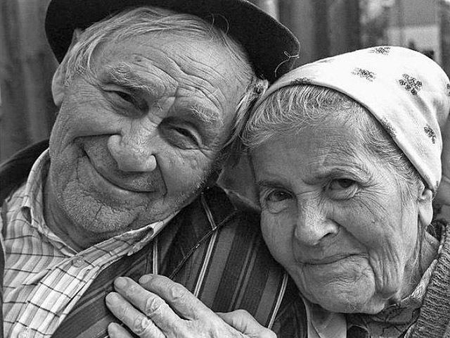Расходы бюджета Миллеровского городского поселения на социальную политику

**1974,7 тыс. рублей**

Пенсионное обеспечение – 110,7

Социальное обеспечение населения – 592,6

Обеспечение жильем жителей Миллеровского городского поселения

*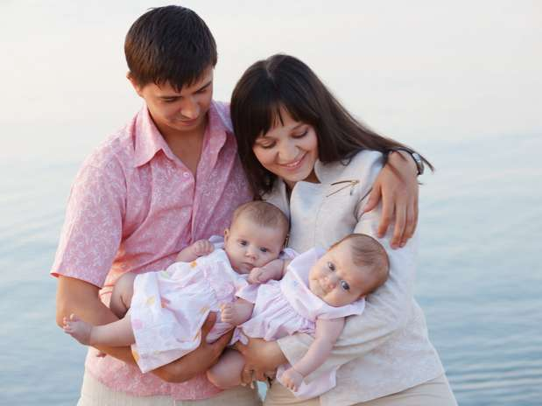в рамках муниципальной программы «Обеспечение доступным и комфортным жильем населения Миллеровского городского поселения»*

**Обеспечение жильем молодых семей**

**592,6 тыс. рублей**

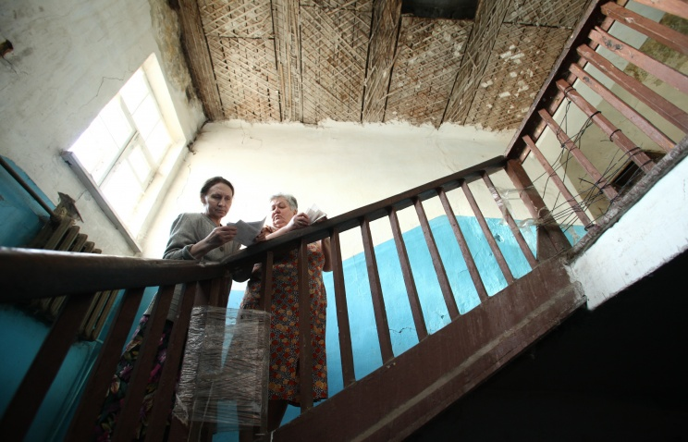

**Обеспечение**

**мероприятий**

**по переселению**

**граждан из аварийного жилищного фонда 1271,4 тыс. рублей**

возмещение предприятиям жилищно-коммунального хозяйства части

платы граждан за коммунальные услуги *1702,7*

Расходы на капитальный ремонт муниципальных объектов транспортной инфраструктуры 107307,7 тыс. рублей

*капитальный ремонт объектов ВКХ расходы*

*214679,0 тыс. рублей*